Semesterprojekt Webapplikation

ProjektSkizze

Studenten Sargenti nino

Soldera damian

Riederer Michael

Dozenten studer martin

Suesstrunk norman

08.03.2016

# Inhalt

1 Inhalt 2

2 Präzisierung der Aufgabenstellung 3

2.1 Rahmenbedingungen. 3

2.2 Problemstellung 3

2.3 Ziele 3

3 Projektskizze 4

3.1 Mockup 4

3.2 UML-KlassenDiagramm zur Datenbankmodellierung 8

3.3 UML – Objektdiagramm zur Datenbankmodellierung 9

4 Abbildungsverzeichnis 10

5 Quellenverzeichnis 10

6 Anhang 11

6.1 Logo 11

|  |  |  |  |  |
| --- | --- | --- | --- | --- |
| Version | Freigabe | Zuständig | Änderungen | Ablage |
| 0.1 | 03.03.2016 | NS | Erstellung Dokument - Projektidee | NS/local |
| 0.2 | 08.03.2016 | alle | UML Klassendiagramm / Mockup | GitHub |
|  |  |  |  |  |
|  |  |  |  |  |
|  |  |  |  |  |
|  |  |  |  |  |
|  |  |  |  |  |
|  |  |  |  |  |
|  |  |  |  |  |
|  |  |  |  |  |

# Präzisierung der Aufgabenstellung

## Rahmenbedingungen.

Die Muster AG wünscht sich ein neues Rapportierungs-System. Glücklicherweise fanden sie drei fleissige Studenten, welche ihnen eine professionelle Lösung offerierten. Nach mehrjähriger Entscheidungs- und Evaluierungsphase fällte die Geschäftsleitung mit Beirat des Verwaltungsrates und mit Einbezug externen Experten eine positive Entscheidung zur Genehmigung des Projektes.

## Problemstellung

In der heutigen Zeit kann man immer mehr von den Möglichkeiten und Vorteilen einer digitalen Leistungserfassung profitieren.

Die Mitarbeitenden sollen sich in einem Web-Browser unter einer bestimmten Domain in die Rapportierungs-Applikation einloggen können. Dabei können sie die tägliche Arbeitszeit mit einem Projekt und ev. weiteren Parametern verknüpfen.

## Ziele

Ziel der neuen Rapportierung ist es auf ein Papierloses System umzusteigen. Sowohl die Mitarbeiter, als auch die Geschäftsleitung erhalten dadurch eine Controlling Möglichkeit. Zusätzlich können Eingaben geprüft und somit Fehler vermieden werden. Die Leistungserfassung könnte zukünftig auch als Grundlage für eine Kalkulation dienen.

# Projektskizze

## Mockup

Um eine Darstellung davon zu bekommen, was sich der Kunde wünscht, haben wir mit ihm zusammen einige Mockup Grafiken erstellt. Anhand dieser können wir später ein entsprechendes GUI umsetzen.

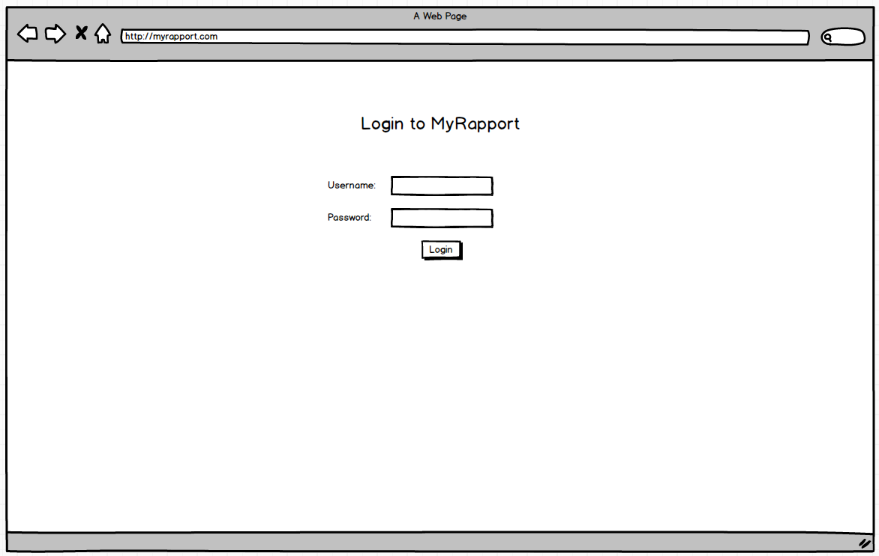

Abbildung 1 - Login Fenster Mockup in MyRapport [1]

In einem ersten Schritt kann sich der Benutzer als „Mitarbeiter“ oder „Chef“ mit einem Benutzernamen und Passwort einloggen. Dabei besitzt der Chef mehr „Rechte“ als der „Mitarbeiter“. Die Benutzerverwaltung übernimmt die IT und ist nicht Teil dieser Implementation.

Nach erfolgreichem Login, kommt der Benutzer auf die Seite mit der Projektübersicht.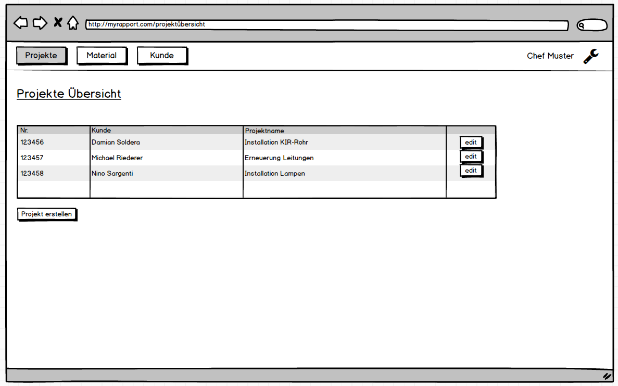

Abbildung 2 - Rapport Übersicht Mockup in MyRapport [1]

In Abbildung 2 wird der Benutzer „Chef“ dargestellt. Dieser hat nun die Möglichkeit ein neues Projekt zu erstellen oder ein Bestehendes zu editieren. Der „Mitarbeiter“ hat lediglich die Kompetenz ein bereits vorhandenes Projekt zu editieren.

Beim Erstellen eines neuen Projektes durch den „Chef“ gelangt dieser auf eine neue Seite. Dort hat er die Möglichkeit den Kunden aus einer Liste zu wählen, sowie dem Projekt einen Namen zu geben. Die Projektnummer wird dabei automatisch inkrementiert.

Mit einem Klick auf den edit-Button gelangt der Benutzer anschliessend auf die Detailansicht des Projektes.

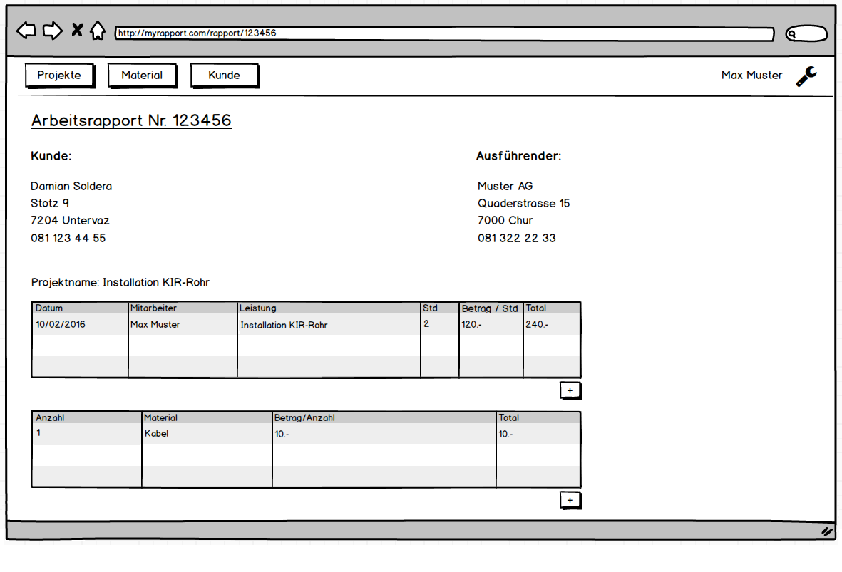

Abbildung 3 - Detailansicht Rapport Mockup [1]

In diesem Beispiel ist der Mitarbeiter Max Muster angemeldet. Dabei ist unter dem Punkt „Ausführender“ immer die Firma Muster AG aufgeführt. Durch Klicken auf das Plus-Symbol gelangt der Benutzer auf eine neue Seite, auf welcher er die entsprechende Tabelle ausfüllen kann. Bei einem Stundeneintrag kann er folgende Felder ausfüllen: Datum, Leistung und Anzahl Stunden. Die restlichen Felder (Mitarbeiter, Betrag/Std., Total) werden automatisch ausgefüllt. Dabei ist der Name, sowie der Stundenansatz in der Tabelle „Mitarbeiter“ hinterlegt. Weiter kann er in der nächsten Tabelle einen neuen Materialeintrag hinzufügen. Dies funktioniert auf gleiche Weise, wie beim Stundeneintrag.

Unter dem Punkt „Kunden“ gelangt man auf eine Übersicht der Kunden. Dort hat der Chef die Möglichkeit bestehende Kunden zu editieren oder neue hinzuzufügen. In der folgenden Abbildung ist das Formular für die Erstellung eines neuen Kunden ersichtlich. Auch hier wird die Kunden ID laufend inkrementiert.

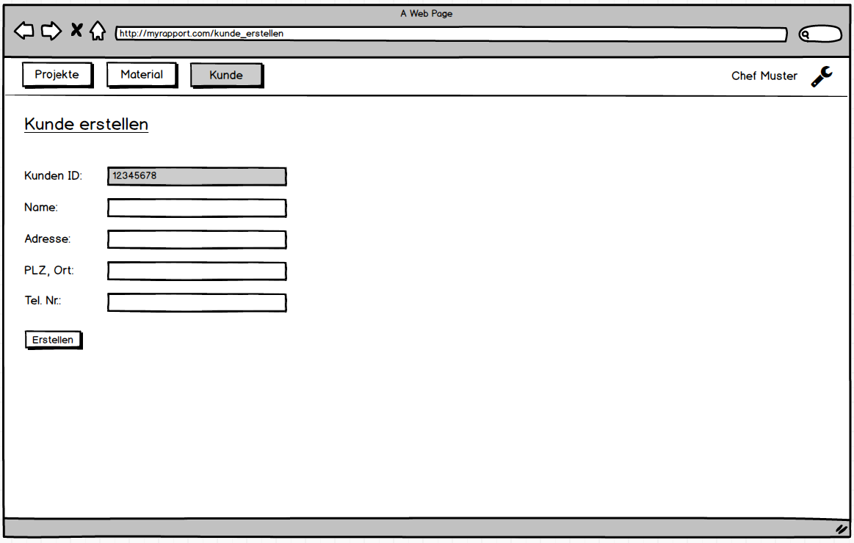

Abbildung 4 - Kunden erstellen Mockup [1]

Auf dieselbe Art und Weise wird auch die Materialliste vom „Chef“ verwaltet.

## UML-KlassenDiagramm zur Datenbankmodellierung



Abbildung 5 - UML Klassendiagramm

## UML – Objektdiagramm zur Datenbankmodellierung



Abbildung 6 - UML Objektdiagramm

# Anforderungs-spezifikationen

Lastenheft

1. Über eine spezifische Domain ist es möglich die myRapport Webapplikation aufzurufen.
2. Der Benutzer kann sich mit einem Benutzernamen und Passwort anmelden.
3. Es wird eine Überprüfung durchgeführt, ob die Login Felder leer sind.
4. Es muss optisch ersichtlich sein, auf welcher Seite man sich befindet.
5. Der eingeloggte Benutzername muss auf der Webseite ersichtlich sein.
6. Es müssen neue Projekte erstellt werden können.
7. Es müssen neue Materialien erstellt werden können.
8. Es müssen neue Kunden erstellt werden können.
9. Es soll eine Übersicht der Projekte in Form einer Liste vorhanden sein.
10. Es soll eine Übersicht der Materialien in Form einer Liste vorhanden sein.
11. Es soll eine Übersicht der Kunden in Form einer Liste vorhanden sein.
12. Der Mitarbeiter soll Materialeinträge auf
13. Es wird eine optisch ansprechende Benutzeroberfläche geschaffen.
14. Es sollen zwischen zwei verschiedenen Benutzergruppen unterschieden werden.
15. Bestehende Projekte müssen bearbeitet werden können.
16. Bestehende Materialien müssen bearbeitet werden können.
17. Bestehende Kunden müssen bearbeitet werden können.
18. Es soll keine Benutzerverwaltung implementiert werden.

[1]A [2]W[3]N

# Abbildungsverzeichnis

Abbildung 1 - Login Fenster Mockup in MyRapport [1] 4

Abbildung 2 - Rapport Übersicht Mockup in MyRapport [1] 5

Abbildung 3 - Detailansicht Rapport Mockup [1] 6

Abbildung 4 - Kunden erstellen Mockup [1] 7

Abbildung 5 - UML Klassendiagramm 8

Abbildung 6 - UML Objektdiagramm 9

Abbildung 7 - Logo Grey 11

Abbildung 8 - Logo Transparent 11

**Es konnten keine Einträge für ein Abbildungsverzeichnis gefunden werden.**

# Quellenverzeichnis

|  |  |
| --- | --- |
| [1] | L. Balsamiq Studios, „balsamiq,“ [Online]. Available: https://balsamiq.com/products/mockups/. [Zugriff am 04 03 2016]. |

# Anhang

## Logo



Abbildung 7 - Logo Grey



Abbildung 8 - Logo Transparent



Abbildung 9 - Icon Grey

1. A Die Anforderung muss implementiert werden, ansonsten ist die Applikation unbrauchbar.
2. W Wünschenswert um die Applikation attraktiver zu machen.
3. N Es soll explizit auf diese Punkte verzichtet werden.